|  |  |
| --- | --- |
| UZM.DR. ÖZLEM MURZOĞLU - ÇOCUK SAĞLIĞI VE HASTALIKLARI KLİNİĞİ | |
| ÇOCUKLARDA  **EGZAMA** | American Academy of Dermatology - Wikipedia |

|  |
| --- |
| Egzama kelimesinin farklı anlamları vardır: Tahriş olmuş ve genellikle kaşıntılı cilde neden olan durumlara genel olarak egzama dendiği gibi; atopik dermatit, kontakt dermatit veya staz dermatiti gibi farklı deri hastalıklarını ifade etmek için de egzama terimi kullanılır. Burada çocuklarda görülebilecek farklı egzama türleri hakkında sizleri bilgilendirmeyi ve ne zaman bir uzmana danışmanın doğru olacağını göstermeyi amaçlıyoruz. |

|  |
| --- |
| **Çocuklarda Egzama** |

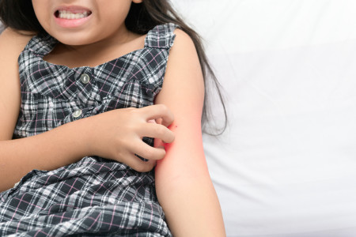

Çocukluk çağında genellikle atopik dermatit olarak bilinen bir egzama türü görülür. Atopik dermatit, ciltte kaşıntı ile başladığı için genellikle “döküntülü kaşıntı” olarak adlandırılır. Kaşıntılı cildi kaşımak, ciltte kızarıklığın ortaya çıkmasına neden olur.

|  |
| --- |
| **Bebeklerde Atopik Dermatit** |

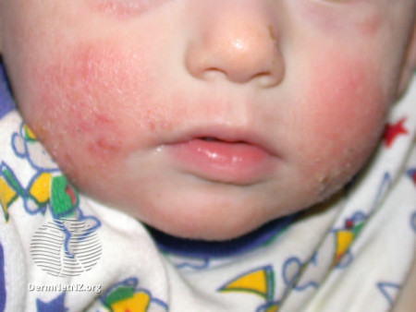

Bebeklerde egzama sıklıkla yanaklarda gelişir. Döküntü genellikle kuru ve pullu hissedilir. Bebeklerde vücudun diğer bölgelerinde de ortaya çıkabilir. Ancak bebek bezi bölgesinde nadiren gelişir. Çünkü buradaki cilt çok nemlidir ve nemli bölgelerde atopik dermatit gelişmesi güçtür. Bebek bezi bölgesindeki bir kızarıklık, büyük olasılıkla pişik de denilen diaper dermatittir.

Atopik dermatit çok kaşıntılı olduğu için, bebeğin kaşınmak için yatak takımlarına, halılara veya diğer nesnelere sürtündüğünü görebilirsiniz. Bu bebekler ayrıca uyumakta güçlük çekebilir, sürtünme nedeniyle cilt enfeksiyonları geliştirebilir ve huzursuz davranabilir.

|  |
| --- |
| **Çocuklarda Atopik Dermatit** |

2 yaştan sonra başlayan atopik dermatitler genellikle dirseklerin veya dizlerin kıvrımlarında bir döküntü ile başlar. Ortaya çıkabileceği diğer yaygın yerler boyun, el bilekleri, ayak bilekleri, kalça ve bacaklar arasındaki kıvrımlardır. Kızarıklık olan yerlerde kaşıntılı ve pullu “yama” görünümü ortaya çıkar. Bu çocuklarda etkilenen bölge zaman içinde renk değişikliğine uğrayabilir ve kalınlaşabilir.

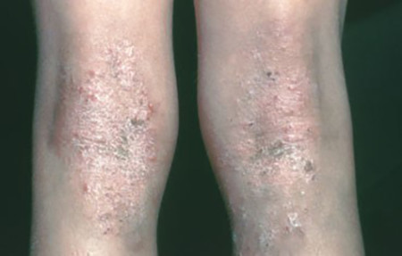

Dizlerinin arkasında kalınlaşmış cilt, kuru ve sürekli kaşınan lezyonlar

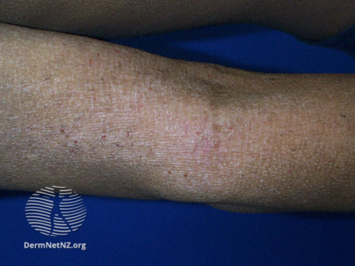

Hafifçe şişmiş ve rengi solmuş bir cilt görünümü. Döküntülü bölge çevresinden daha sıcak hissedilir.

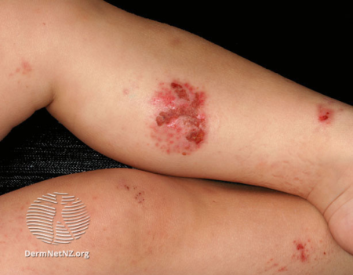

Pullanmış ve kabuklu yama görüntüsü

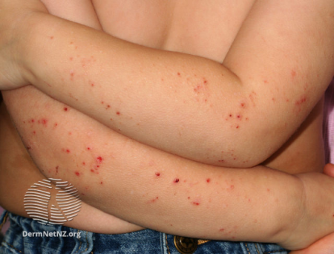

Kaşıntılı spotlar. Bunların kaşınması lezyonun sıvı sızdırmasına ve ardından kabuk bağlamasına neden olur.

|  |
| --- |
| Egzamaya ne sebep olur? |

Atopik dermatit karmaşık bir hastalıktır. Araştırmacılar, aşağıdakilerin atopik dermatite neden olmada rol oynayabileceğini keşfetmişlerdir:

* Ailede atopik dermatit öyküsü, gıda alerjileri, astım veya saman nezlesi varlığı

Bu durum, atopik dermatite neden olan genler olduğu anlamına gelir. Aslında araştırmacılar, bazı genlerin cildimizin epidermal bariyer adı verilen bölümünü etkilediğini bulmuşlardır. Bu, bizi fazla su kaybetmekten koruyan ve mikropların cildimize girmesini önleyen cildin dış tabakasıdır. Atopik dermatit, bu dış katmanda kalıtsal olarak görülebilen defektlerden kaynaklanabilir.

Araştırmacılar ayrıca, atopik dermatit geliştirme riskini artıran genlere sahip olunsa bile hastalığın ortaya çıkmayabileceğini bulmuşlardır. Maruz kalınan ortam ve etmenler, atopik dermatit gelişip gelişmeyeceğini etkiler.

* Bağışıklık sistemi

Araştırmacılar, atopik dermatitli kişilerde bağışıklık sisteminin aşırı tepki verdiğini keşfetmişlerdir. Bu, bağışıklık sistemini çok hassas hale getirir. Polen ve kirlilik gibi alevlenmelere yol açan etmenlere tepki olarak ortaya çıkabilir.

* Yaşanılan yer ve iklim koşulları

İklim koşulları tek başına atopik dermatite neden olmaz. Bununla birlikte, bir çocuk atopik dermatit genlerini miras aldığında, iklim bir bir tetikleyici olarak rol olabilir. Atopik dermatit geliştirme riski daha yüksek olan çocuklar şu koşullarda yaşıyorlarsa hastalık geliştirmeye daha yatkın olurlar:

* + Yüksek gelirli ülkeler
  + Şehir ortamı
  + Yılın en azından bir bölümünde soğuk ve nemli olan yerler
  + Yılın en azından bir bölümünde düşük sıcaklıklara sahip dağlık alanlar

Sıcak ve nemli bir bölgede yaşamak atopik dermatit gelişme riskini azaltıyor gibi görünmektedir. Kırsal bir bölgede yaşayan çocukların da daha düşük risk taşıdığı görülmüştür.

* Stres, kirlilik ve tütün dumanı gibi günlük yaşamda maruz kalınan maddeler

Tıpkı iklim gibi, maruz kalınan maddeler de tek başına atopik dermatite neden olmaz. Bununla birlikte, genler atopik dermatit geliştirme riskini artırıyorsa, cildi tahriş eden veya alerjik reaksiyona neden olan maddelere maruz kalmak atopik dermatite yol açabilir. Bu maddelerin listesi uzundur: Tütün dumanı, cilt bakım ürünlerinde bulunan esanslar, çamaşır deterjanları, hava kirliliği ve yünlü giysiler gibi.

|  |
| --- |
| Egzama nasıl tedavi edilir? |

|  |
| --- |
| Egzaması olan tüm çocuklar için **nemlendirici** önerilir. Cildi iyi nemlendirmek, ciltteki kızarıklık, kaşıntı veya enfeksiyona yol açabilecek çatlakları önlemeye yardımcı olur. |

Atopik dermatit tamamen iyileştirilemez, ancak uygun tedaviler ile kontrol edebilir. Bu tedaviler ile alevlenmeleri azaltılabilir, kaşıntı ve ağrı gibi semptomlar hafifletilebilir, hastalığın daha da kötüleşmesi önlenebilir, sürekli kaşınma eğiliminde olan kalınlaşmış cilt geliştirme riski ve enfeksiyonlar engellenebilir.

|  |
| --- |
| **Yaşam Tarzı Değişiklikleri** |

* Çocuğunuzun cildini banyodan sonra ve cildi kuruduğunda nemlendirin. Cildi nemli tutmak, cilt ile dış dünya arasında bir bariyer oluşturmaya yardımcı olur. Cildi tahriş etmemek için losyon yerine kokusuz bir krem veya merhem kullanın.

kişi, şahıs, parmak, çivi, el içeren bir resim

Açıklama otomatik olarak oluşturuldu

* Parfüm içermeyen cilt bakım ürünlerini tercih edin. Koku atopik dermatit alevlenmesine neden olabilir. Bunu önlemek için yalnızca "kokusuz (fragrance-free)" etiketli ürünleri kullanın.
* Tüm cilt bakım ürünlerini kullanmadan önce test edin. Bazı cilt bakım bileşenleri egzamanın alevlenmesine neden olabilir. Yeni kullanacağınız cilt bakım ürünlerini ilk olarak 7-10 gün boyunca her gün çocuğunuzun kolunun iç kısmındaki bir cilt parçasına uygulayarak test edin. Bu süreden sonra cilt normalse ürünü kullanabilirsiniz.
* Çocuğunuzun cildini nemlendirmek için kısa banyolar veya duşlar yaptırın. Banyoyu 5-10 dakika ile sınırlayın ve ılık su kullanın. Banyodan sonra çocuğunuzun cildi hala nemliyken nemlendiricinizi uyguladığınızda, bu nemi hapsetmeye yardımcı olur.

kişi, şahıs, insan yüzü, küvet, banyo, tuvalet içeren bir resim

Açıklama otomatik olarak oluşturuldu

* Atopik dermatitin alevlenmesine neyin neden olduğunu tespit edin ve çocuğunuza bu tetikleyicilerden nasıl uzak duracağını öğretin. Atopik dermatitli cilt çok hassastır, pek çok günlük madde alevlenmeye neden olabilir. Çocuğunuzun alevlenmelerini neyin tetiklediğini bulmak ve bunlardan kaçınmak, alevlenmeleri azaltmaya yardımcı olabilir.
* Çocuğunuza %100 pamuklu bol giysiler giydirin. Pamuk daha az tahriş edicidir ve cildin nefes almasını sağlar. Alevlenmeleri önlemek için çocuğunuza sıkı giysiler giydirmekten kaçının ve asla cilde değecek şekilde yünlü kıyafetler giydirmeyin. %100 pamuklu havlu ve çarşaf kullanmak da alevlenmeleri azaltmaya yardımcı olabilir.

giyim, tekstil, açık hava giyimi, günlük elbise içeren bir resim

Açıklama otomatik olarak oluşturuldu

* Giysileri kokusuz ve boyasız deterjanla yıkayın. Koku ve boya alevlenmeyi tetikleyebilir.
* Yeni giysileri çocuğunuz giymeden önce yıkayın. Kıyafet etiketlerini çıkarın veya kesin. Kıyafette cildi tahriş eden dikiş yerleri varsa bunları yumuşak yamalar (tercihen ipek) ile kaplayın.
* Çocuğunuzun cildini düşük sıcaklıklardan koruyun. Soğuk cildi kurutarak atopik dermatitin alevlenmesine neden olabilir. Aşırı sıcaklık ve ter de alevlenmeyi tetikleyebilir.
* Çocuğunuzun cildinin kurumasını önlemek için oda nemlendiricisi de kullanabilirsiniz. Ancak, zararlı küf ve bakterilerin gelişmesini önlemek için nemlendiricinizi haftalık olarak temizlediğinizden ve dezenfekte ettiğinizden emin olun.

iç mekan, vazo, durağan yaşam fotoğrafçılığı, şişe içeren bir resim

Açıklama otomatik olarak oluşturuldu

* Bir pediatrist veya dermatolog ile görüşün. Egzama dostu cilt bakımı, tetikleyicilerin yönetimi ve gerektiğinde ilaç tedavisi ile çoğu çocuktaki atopik dermatit kontrol edilebilir.

|  |
| --- |
| **İlaçlar ve Diğer Tıbbi Tedaviler** |

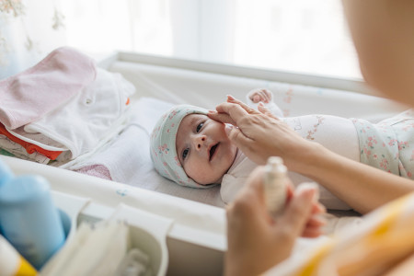

Çoğu çocukta egzama cilde uygulanan (topikal) ilaçlar ile kontrol altına alabilir:

* **Kortikosteroidler**

Birçok egzama tedavi planı, semptomları hızla giderebilen bu tür ilaçları içerir.

* **Pimekrolimus veya Takrolimus**

Bunlar topikal kalsinörin inhibitörleri olarak da bilinirler. Kortikosteroidler işe yaramazsa veya çocuğunuz için iyi bir seçenek değilse bu ilaçlardan biri doktorunuzca reçete edilebilir.

* **Katran**

Egzama tedavisinde 100 yılı aşkın süredir kullanılmaktadır ve bazı hastalara katran hala reçete edilebilmektedir.

İlacı çocuğunuzun cildine belirtildiği şekilde uygulamak, cildin mikropları ve onu tahriş edebilecek günlük maddeleri dışarıda tutma yeteneğini geliştirebilir. Bu da daha az alevlenme anlamına gelir. İlaç ayrıca cildin nemi hapsetme yeteneğini de geliştirir, böylece daha az çatlak gelişir.

Topikal (cilde uygulanan) tedaviler çoğu hastaya yardımcı olurken, bazı kişilerin daha güçlü tedavilere ihtiyacı vardır. Bu hastalar için bir dermatolog, ışık tedavisi veya tüm vücutta etkili olan sistemik bir ilaç reçete edebilir.

|  |  |
| --- | --- |
| American Academy of Dermatology - Wikipedia | Bu genel bilgi, tanı, tedavi ve/veya ilaç bilgilerinin sınırlı bir özetidir. Kapsamlı olması amaçlanmamıştır ve kullanıcının potansiyel teşhis ve tedavi seçeneklerini anlamasına ve/veya değerlendirmesine yardımcı olacak bir araç olarak kullanılmalıdır. Belirli bir hasta için geçerli olabilecek koşullar, tedaviler, ilaçlar, yan etkiler veya riskler hakkındaki tüm bilgileri içermez. Tıbbi tavsiye olması veya bir sağlık hizmeti sunucusunun muayenesi, tıbbi tavsiyesi, teşhisi veya tedavisinin yerine geçmesi amaçlanmamıştır. Hastalar, tıbbi soruları ve tedavi seçenekleri hakkında eksiksiz bilgi için bir sağlık uzmanıyla konuşmalıdır.  ©2023 Amerikan Dermatoloji Akademisi Derneği. Tüm hakları saklıdır. |

|  |
| --- |
|  |

|  |  |  |  |
| --- | --- | --- | --- |
|  | **UZM.DR.**  **ÖZLEM**  **MURZOĞLU** | **Barbaros Mah. Ak Zambak Sok. No: 3**  **Uphill Towers A/30 Ataşehir İstanbul**  0 216 688 44 83 - 0 546 688 44 83  [info@ozlemmurzoglu.com](mailto:info@ozlemmurzoglu.com)  [www.ozlemmurzoglu.com](http://www.ozlemmurzoglu.com) |  |